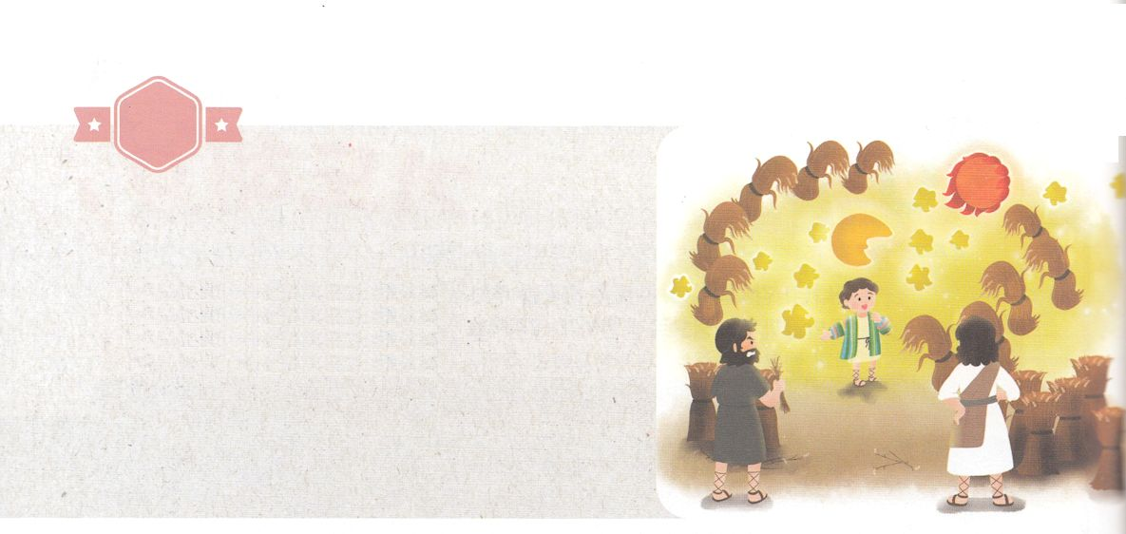

がくいんふくいんか

１か

あらかじめたヨセフ

創37:1～11　ヨセフはらにった。「どうかのたこのをいてください。ると、たちはでをたばねていました。すると、のがちがり、しかもまっすぐにっているのです。ると、あなたがたのがりにて、のにおじぎをしました。」たちはにった。「おまえはたちをめるになろうとするのか。たちをしようとでもうのか。」こうしてらは、のことや、ことばのことで、をますますむようになった。ヨセフはまた、ほかのをて、それをたちにした。は、「また、はをましたよ。ると、ととのがをしんでいるのです」とった。ヨセフがやたちにしたとき、はをしかってった。「おまえのたは、いったいなのだ。や、おまえの、さんたちが、おまえのところにみて、にしておまえをむとでもうのか。」たちはをねたんだが、はこのことをにめていた。（6～11）

1.

1）ヨセフはヤコブとたちにがたのをしました（創37:1～9）

2）ヨセフのをいたたちはねたみました（創37:7～9）

3）ヨセフののをにめたがいました。ヤコブとヨセフです。（創37:11）

2.

1）ポティファルののになりましたが、エジプトのをたヨセフでした（創39:1）

2）がいたところで、にをささげて神様がさせてくださるのをたヨセフでした

（創39:2～6）

3）ポティファルはがヨセフとともにおられて、すべてのことをさせてくださるのをて、

ヨセフをにしました（創39:6）

3.

1）がヨセフとともにおられたので、となりました（創39:21～23）

2）ののをいたヨセフは、そのをきかしてあげました（創40:1～22）

3）きったはをきかしてくれたヨセフをれてしまいました（創40:23）

4.

1）ヨセフはパロ王のをきかしてえをえました（創41:1～37）

2）ののるヨセフをて、パロはヨセフをエジプトのにしました（創41:37～40）

3）なるがヨセフをエジプトのにされてをされました（創45:1～5）

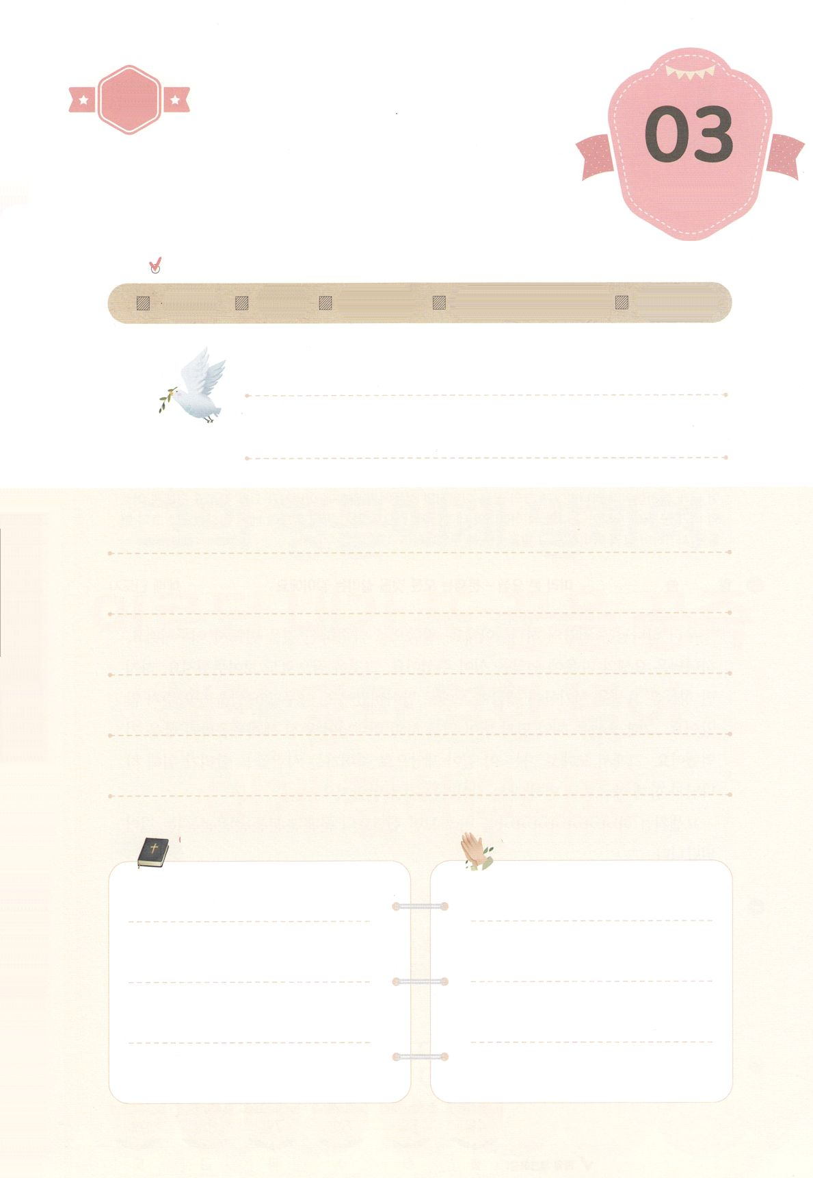

（の）のために、

のをしてをささげみことばを

のにすることまで、すべてがです

はですから、をするは、とまことによって

しなければなりません。（ヨハネ4:24）

になものをできたかチェックするのにってください

　　　　　　　＜どものりの＞　をむ

　　　　　　　タイトル

るみことば　　　　　　　　　　のりの

れいはい

（）

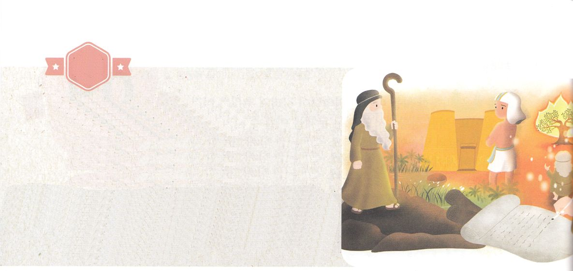

がくいんふくいんか

２か

あらかじめたモーセ

出3:18～20　らはあなたのにきおう。あなたはイスラエルのたちといっしょにエジプトののところにき、に『ヘブルの、がたちとおいになりました。どうか、たちにへののりのをさせ、たちの、にいけにえをささげさせてください』とえ。しかし、エジプトのはいられなければ、あなたがたをかせないのを、わたしはよくっている。わたしはこのをばし、エジプトのただでうあらゆるで、エジプトをとう。こうしたあとで、はあなたがたをらせよう。

1.あらかじめたの

1）モーセはをして、サタンにされたのをしました

2）モーセはミデヤン（みことば）をして、としてのをえ

ました

3）モーセはをして、ずかなければならないカナンのにする

　すべてのをしえました

2.あらかじめた

1）モーセはヨケベデからをえてもらいました（出2:1～10）

2）モーセはから、エジプトのをけました（出3:18～20）

3）モーセは、１０のわざわいがにわることをしました（出5:1～12:46）

3.あらかじめた

1）モーセは、とともにおられるをあらかじめました（出3:1～10）

2）モーセは、のいけにえをささげにいくに、みことばをあらかじめ

ました（出3:18～20）

3）はモーセがくに、のをせてくださいました（出4:1～24）

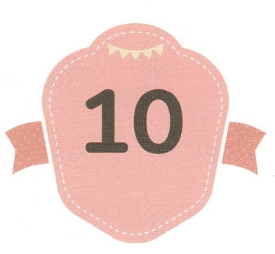

（の）のために、

のをしてをささげみことばを

のにすることまで、すべてがです

はですから、をするは、とまことによって

しなければなりません。（ヨハネ4:24）

になものをできたかチェックするのにってください

　　　　　　　＜どものりの＞　をむ

　　　　　　　タイトル

るみことば　　　　　　　　　　のりの

れいはい

（）

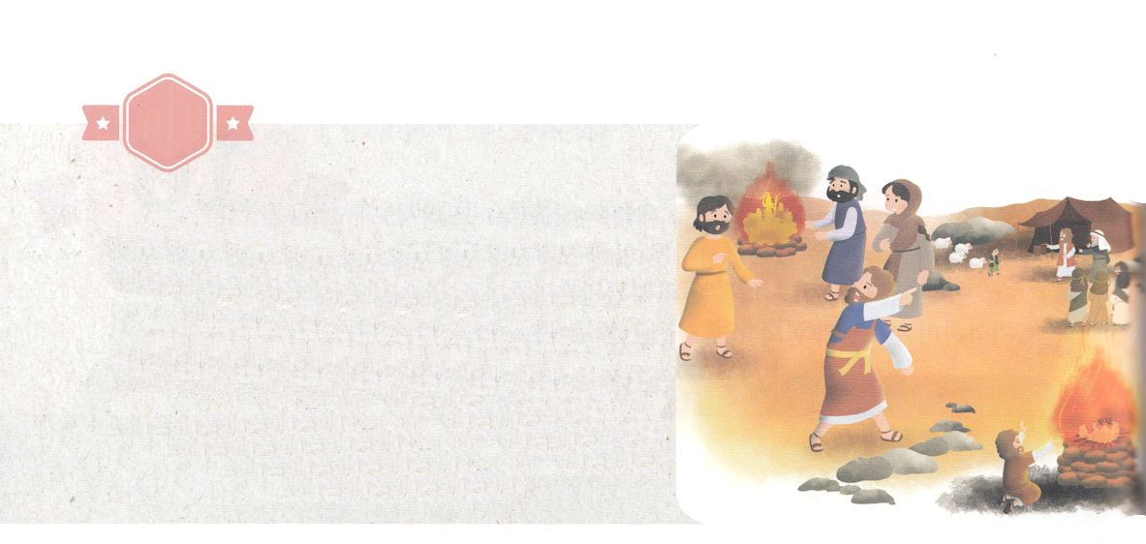

がくいんふくいんか

３か

あらかじめたサムエル

Ⅰサム3:1～3　サムエルはエリのでにえていた。そのころ、のことばはまれにしかなく、もされなかった。その、エリはのでていた。──のはかすんできて、えなくなっていた── のともしびは、まだえていず、サムエルは、ののされているのでていた。

1.の

1）サムエルは、であるハンナのりのえとしてまれました（Ⅰサム2:1～10）

2）サムエルは、ののそばでていて、のをきました（Ⅰサム3:1～18）

3）がサムエルとともにおられたので、のりはひとこともにちないを

しました（Ⅰサム3:19）

2.の

1）サムエルはのがどれほどであるかをっていたどもでした

（Ⅰサム3:1～3）

2）ペリシテがのをっていきました（Ⅰサム5:1～12）

3）のきで、のがイスラエルのにってきました（Ⅰサム6:1～17）

3.

1）サムエルはイスラエルのとして、すべてのをめて、ミツパをい

ました（Ⅰサム7:1～15）

2）サムエルは、のみことばにってダビデをとしててて、をしました

（Ⅰサム16:1～13）

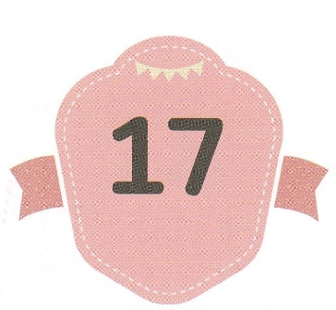

（の）のために、

のをしてをささげみことばを

のにすることまで、すべてがです

はですから、をするは、とまことによって

しなければなりません。（ヨハネ4:24）

になものをできたかチェックするのにってください

　　　　　　　＜どものりの＞　をむ

　　　　　　　タイトル

るみことば　　　　　　　　　　のりの

れいはい

（）

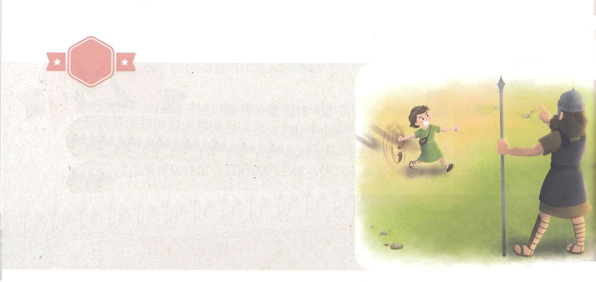

がくいんふくいんか

４か

あらかじめたダビデ

Ⅰサム17:35　はそのあとをってて、それをし、そのからをいします。それがにいかかるときは、そのひげをつかんでちしています。

1.（詩78:70～72）

1）ダビデは、いつものみことばをにめていました

2）ダビデは、をえて、をなまけませんでした

3）ダビデは、イスラエルをめるとしてしました

2.の（Ⅰサム17:1～47）

1）ダビデはエッサイのおいとして、のたちのもとをねました

（Ⅰサム17:18）

2）ダビデはのえをつけて、をにしてしました（Ⅰサム17:35）

3）なるので、ゴリヤテとのいにしました（Ⅰサム17:41～54）

3. の（Ⅰ歴29:10～14）

1）ダビデはのをじてしました

2）ダビデは、すべてのみなしではにだとしました

3）ダビデはとして、のをてるすべてのをえました

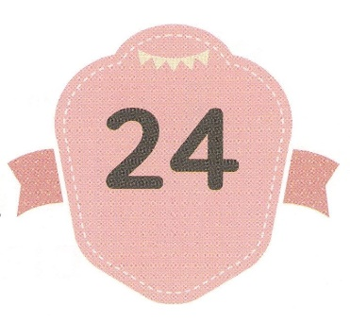

（の）のために、

のをしてをささげみことばを

のにすることまで、すべてがです

はですから、をするは、とまことによって

しなければなりません。（ヨハネ4:24）

になものをできたかチェックするのにってください

　　　　　　　＜どものりの＞　をむ

　　　　　　　タイトル

るみことば　　　　　　　　　　のりの

れいはい

（）

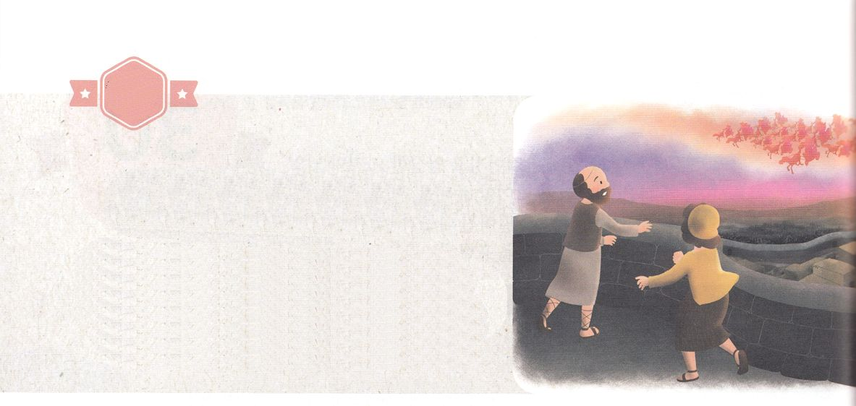

がくいんふくいんか

５か

あらかじめたエリシャ

Ⅱ列6:15　ののいが、くきて、にると、なんと、とのがそのをしていた。いがエリシャに、「ああ、ごさま。どうしたらよいのでしょう」とった。

1.（Ⅰ列19:19～21）

1）シャファテのエリシャにあったエリヤはをにけました（Ⅰ列19:19）

2）エリシャはエリヤをいかけてって、にえました（I列19:20）

3）エリシャはエリヤについてくためにしました（Ⅰ列19:21）

2.（Ⅱ列2:9～11）

1）エリシャがエリヤとともにギルガルにしました（Ⅱ列2:1）

2）エリシャがエリヤとともにベテルにしました（Ⅱ列2:2）

3）エリシャがエリヤとともにエリコにしました（Ⅱ列2:4）

4）エリシャはヨルダンで、エリヤにのつのけをめました（Ⅱ列2:9～11）

3.（Ⅱ列6:8～24）

1）エリシャがドタンをりました（Ⅱ列6:13）

2）エリシャはしもべにのがよりもいことをらせました（Ⅱ列6:16）

3）エリシャは、アラムののことをして、イスラエルのにをえました

（Ⅱ列6:17～23）

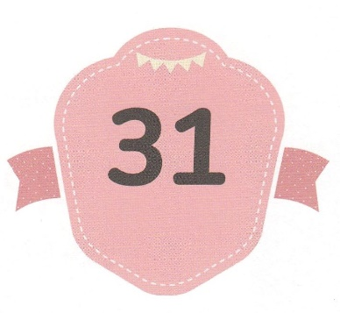

（の）のために、

のをしてをささげみことばを

のにすることまで、すべてがです

はですから、をするは、とまことによって

しなければなりません。（ヨハネ4:24）

になものをできたかチェックするのにってください

　　　　　　　＜どものりの＞　をむ

　　　　　　　タイトル

るみことば　　　　　　　　　　のりの

れいはい

（）